盈通商品信息管理系统
姓名：陈子通 学号：1405553127
曾蔼盈 1405553105
1.录入信息
在一开始进入系统的时候有温馨的欢迎进入框和欢迎进入语音
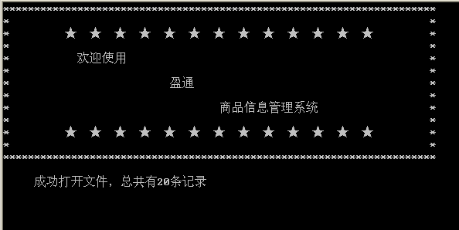
在录入信息的一开始会先显示出所有的商品信息
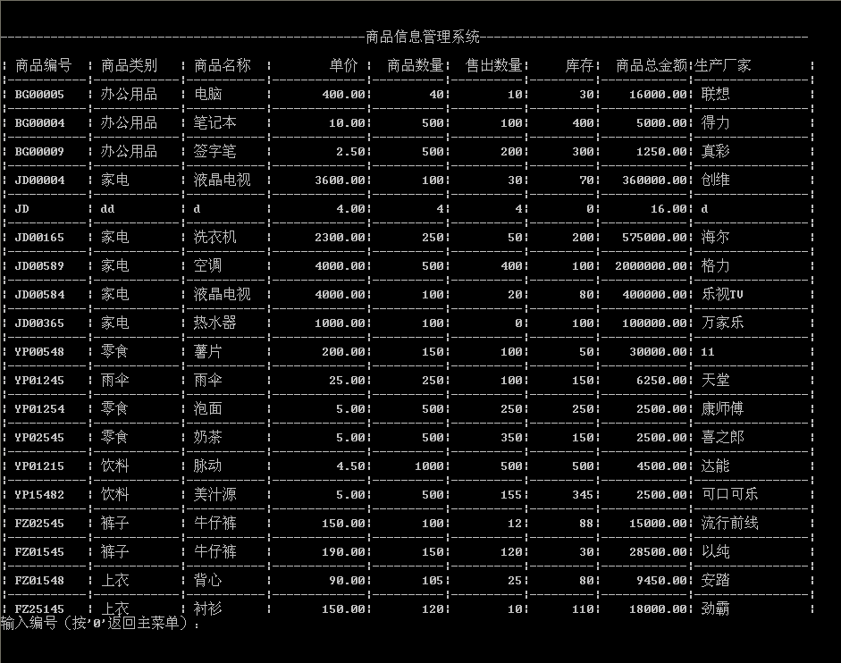
当正确录入信息时
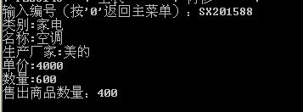

当错误录入商品的编号信息时会出现


当错误录入商品的销售信息时会出现
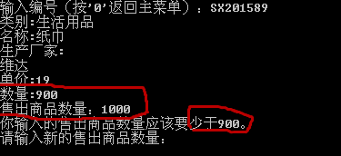

2.显示信息
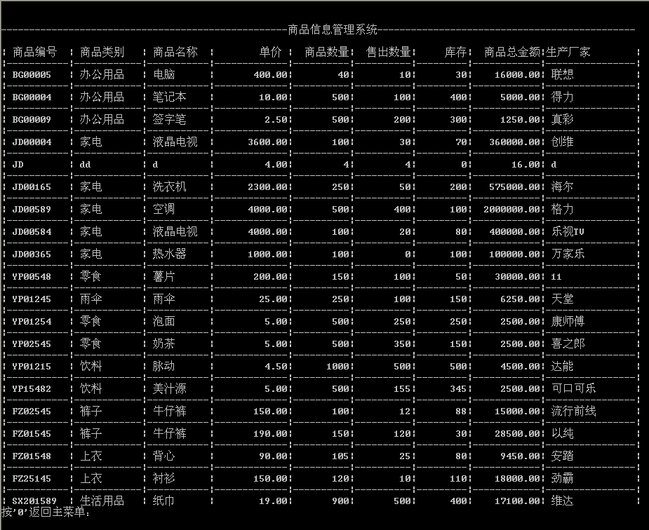

3.删除信息
当进入删除信息的时候会出现所有商品的信息以及删除的子菜单，其中删除子菜单有 根据编号，根据名称，根据类别，模糊删除，批量删除共5个选项
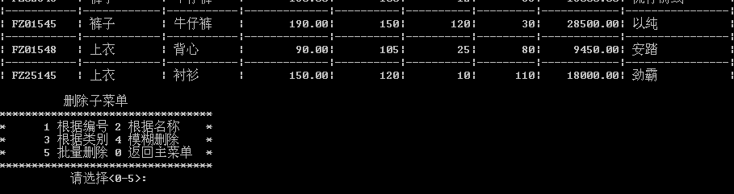

- 根据编号删除
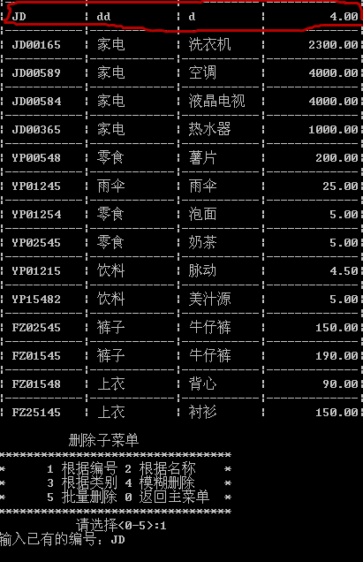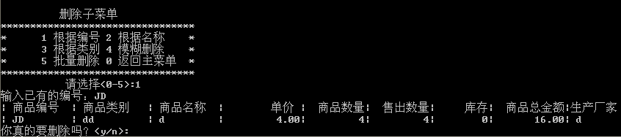
当输入编号后会显示出你想删除的商品信息

- 根据名称删除
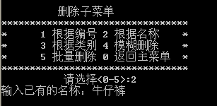
因为有两个名称相同的商品，当删除牛仔裤的时候，会出现提醒

- 根据类别删除

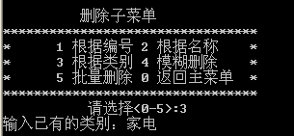

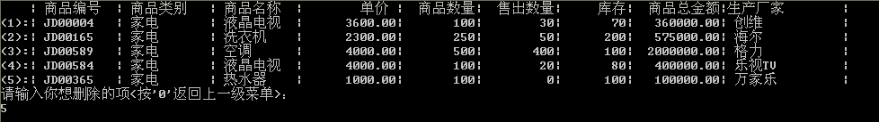

- 模糊删除
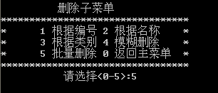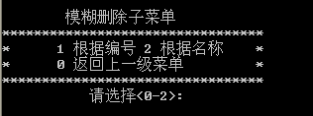

- 糊删除之根据编号
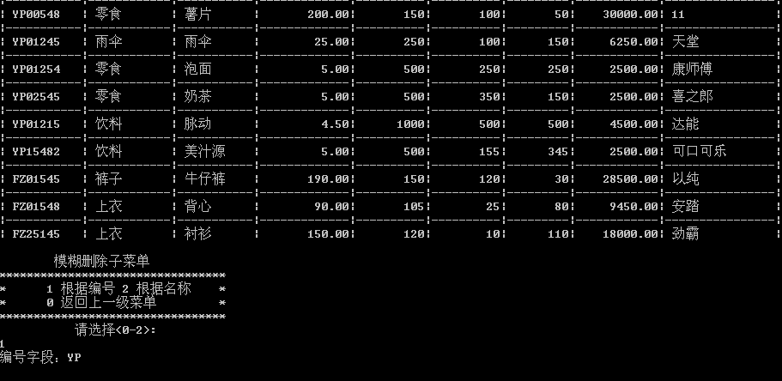

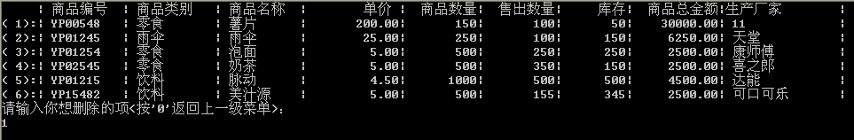

㈡模糊删除之根据名称
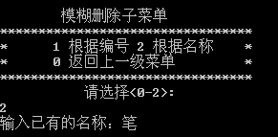

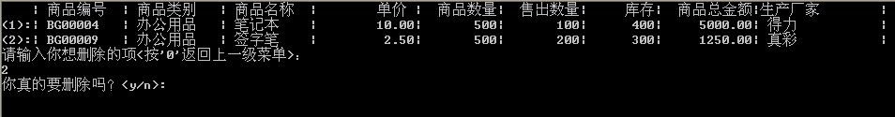
- 批量删除

㈠根据类别

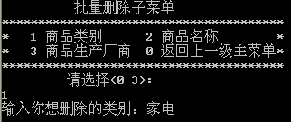
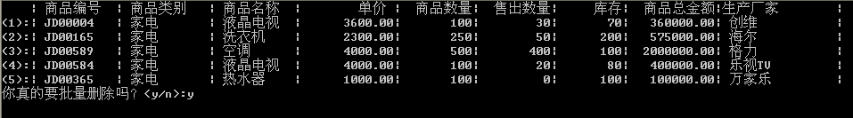

㈡根据名称

㈢根据生产厂商
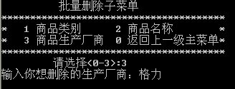
4.查询信息
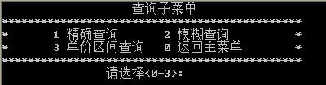
①精确查询
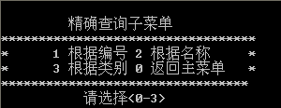

㈠根据编号
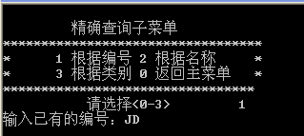

㈡根据名称

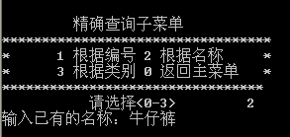
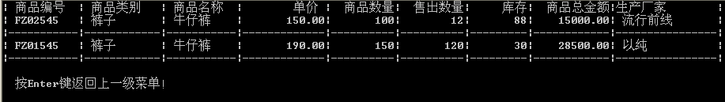

㈢根据类别
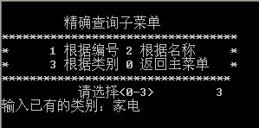

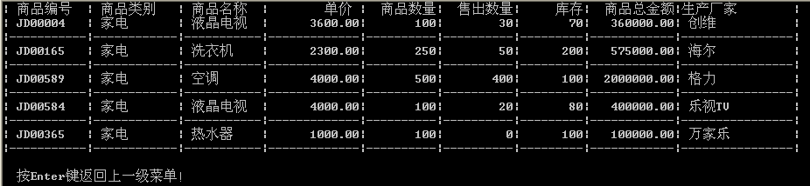
② 模糊查询

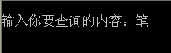

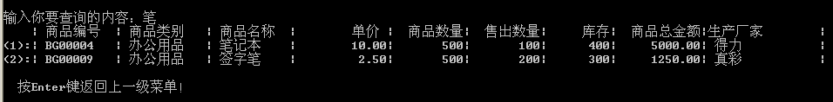
③ 单价区间查询

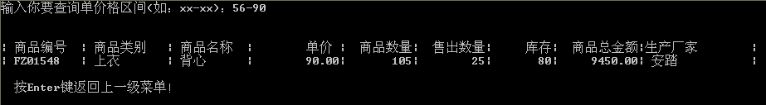

5.修改信息
①精确修改 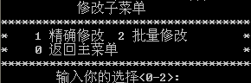

㈠根据编号
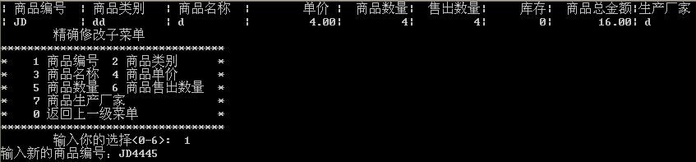

㈡根据类别
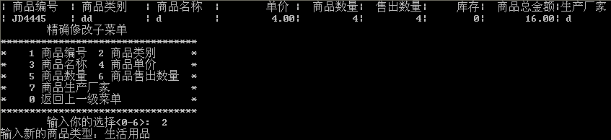

㈢根据名称
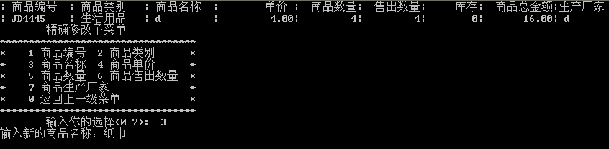

㈣根据单价
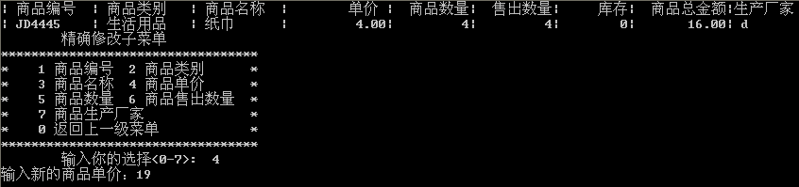

㈤根据数量
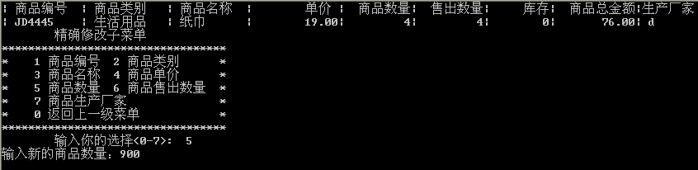

㈥根据商品售出数量
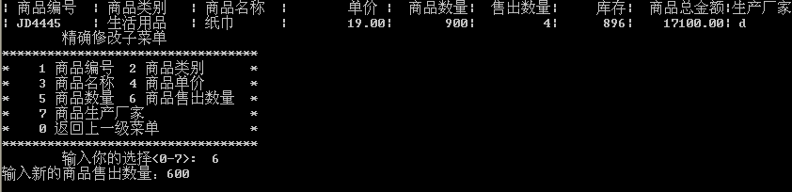

㈦根据商品生产厂家
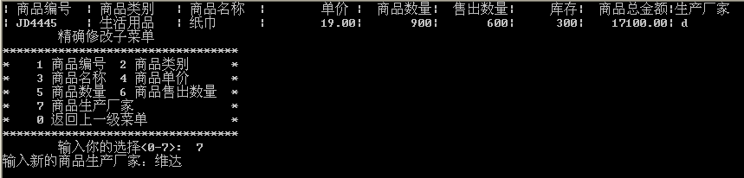
修改完成

②批量修改
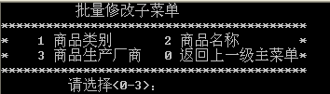

- 改商品类别
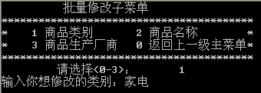

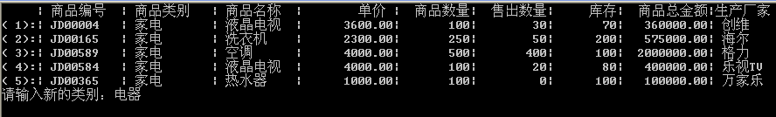
㈡修改商品名称
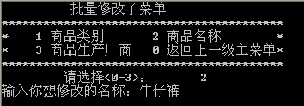
㈢修改生产厂家
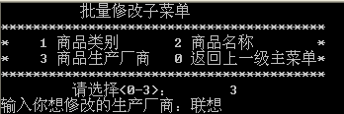

6 插入信息 （待插入的记录位于已存在的编号后面，可插入编号，类别，名称，单价，商品数量，商品售出数量，生产厂商）
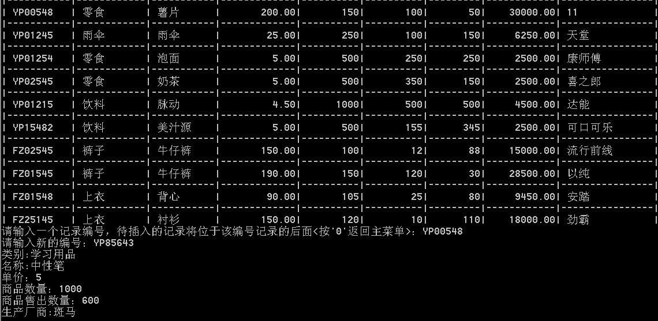
7 排序信息（有按编号升序、按类型升序、按名称升序、按单价升序、按库存升序）
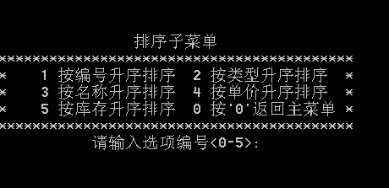
以下是按编号升序排序
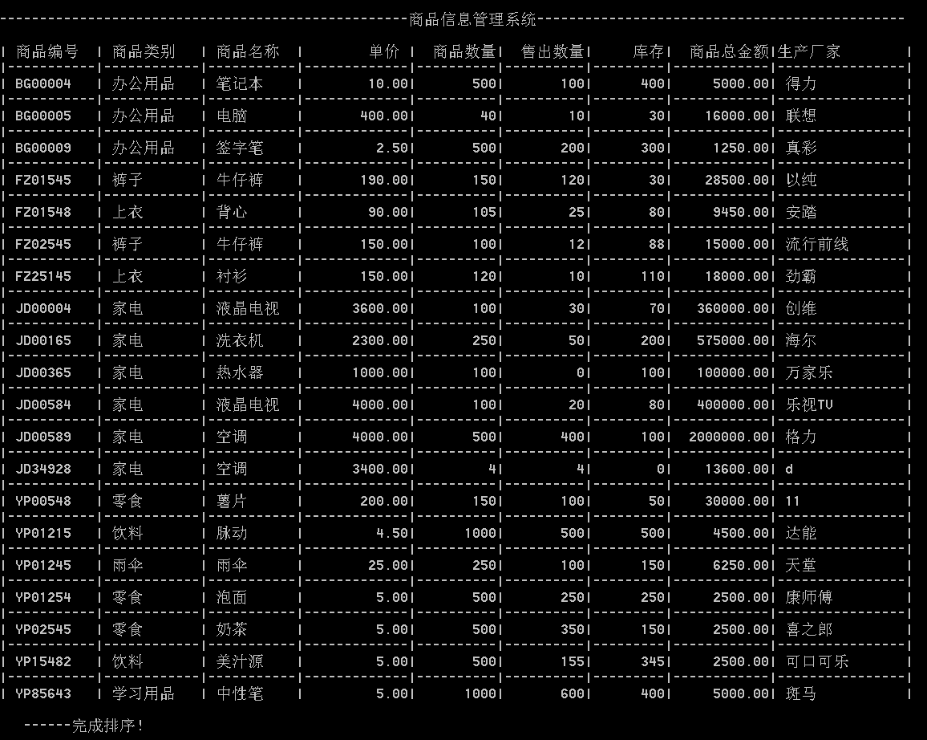
8 保存信息
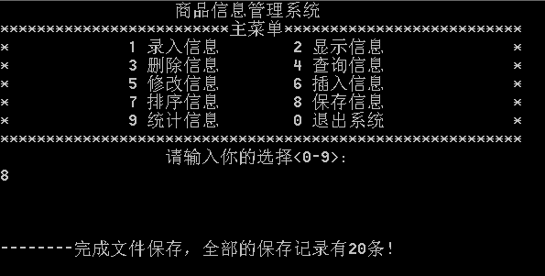

9 统计信息（有类别统计、名称统计、单价上下限统计、商品库存统计、字段统计）
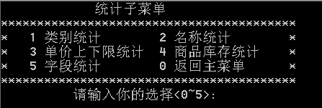

以下是类别统计

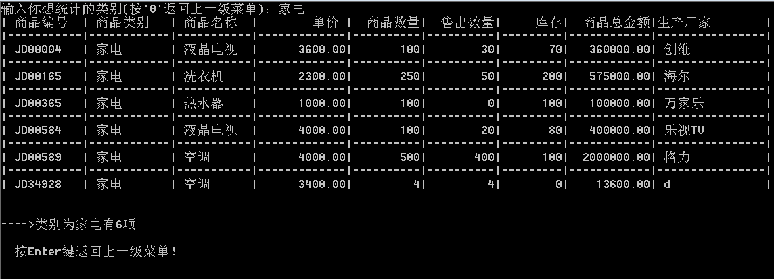

商品库存统计
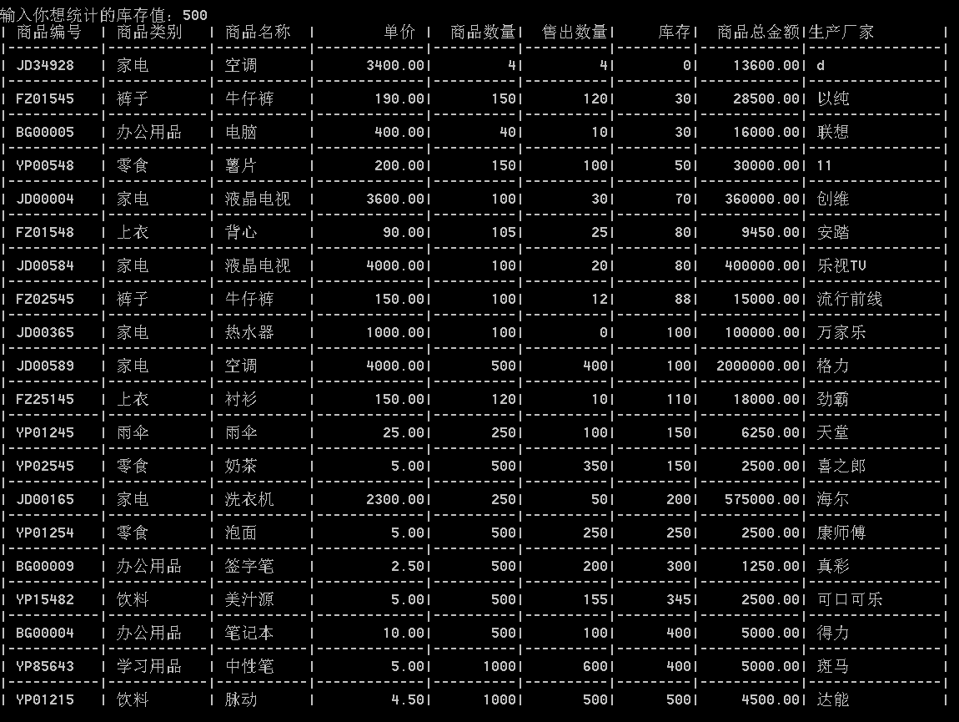
单价上下限统计
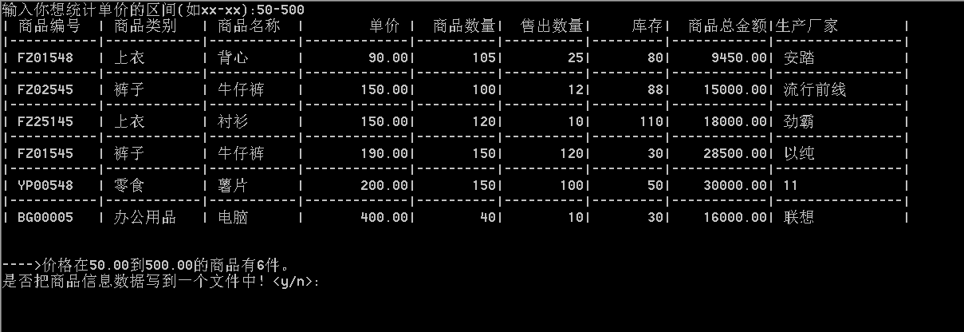

字段统计
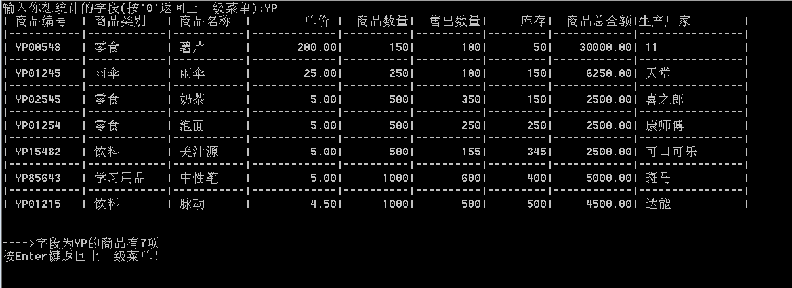

以上是我组的商品信息管理系统的全部功能，因为语音功能无法通过word文档形式，所以文档没有显示出来。谢谢！

